平成３０年度 冬季遭難対策研修会の案内
遭難対策委員長 齊藤邦明

冬山で役立つ救助技術や安全に身を守る研修を行います。一般登山愛好者や岳連山岳会員など冬山及び春山登山を実践を交えて研修を行います。初めての人から永く山登りを行っている人も歓迎です、気軽に参加下さい。
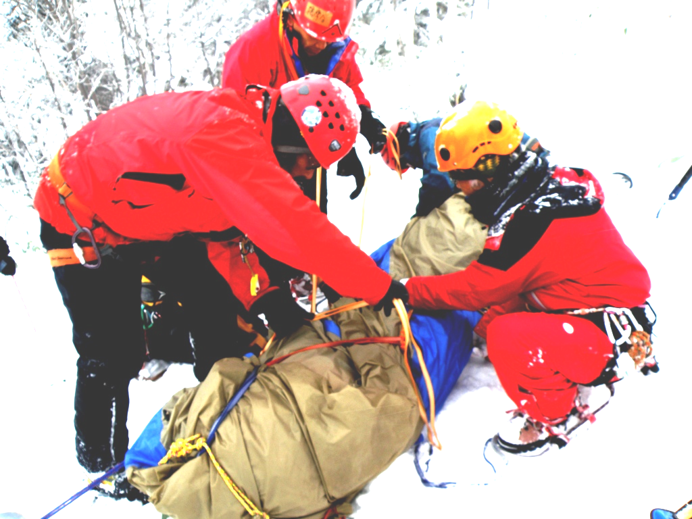
１、主 催 北海道山岳連盟 遭難対策委員会
２、日 時 平成30年12月8日（土）～ 9日（日）2日間
３、会 場 国立大雪青少年交流の家･望岳台
４、参集範囲 一般山岳愛好家・道岳会員（山岳指導員）
５、募集人員 20人 （先着順）
６、参加経費 ７，０００円 （会員 ６，５００円）
（宿泊費・食料費・講習会費、その他諸経費）
７、研修内容 冬季雪崩対策技術
1）雪崩埋没体験、ビバーク訓練
2）シート搬送、支点確保技
8、日 程
1日目 13:00 大雪青少年宿棟に持ち物搬入＋
受付名簿確認・用具の貸出し、
13:30 野外研修（ビーコン・ツエルト） 施設周辺
冬山ビバークシミュレーション
雪崩埋没体験研修
15:00 開講式室内研修・施設講和 *未定（研修室・談話場所）
冬山の遭難状況
シート包護の手順
2日目 9:00 登山及び技術研修
救助・シート包護
深雪・急斜面のシート搬送
12:30 閉講式

９、持ち物 冬装備 （ビーコン、プローブ、ショベル）ヘルメット、ハーネス、スノーシュ、ツエルト
カラビナ5、スリング5、細引き6φ10m、室内運動靴
団体装備 9φ20m×6 ・10φ45m×4ロープ、カラビナ、滑車、シート3他

１０、その他 指導員は更新登録のための義務研修

１１、申込み方法
申込用紙に記入し 11月25日（月）まで
郵送・〒080-0341音更町字音更西1線17番地
遭難対策委員会 斉 藤 邦 明
電話（FAX）： 0155-42-4175１
PCメール：kuniaki-saitou@netbeet.ne.jp

平成３０年度 冬季遭難対策研修会の申込書

日 時 平成30年12月8日（土）～9日（日）
会 場 大雪青年の家（ユースピア）白金温泉
参 加 費 ７,０００円 （会員 ６,５００円）
直前のキャンセルは、費用の負担を願います

所属山岳会 （一般・道岳連会員）

氏 名
年 令 才 （冬山経験 年）

氏 名
年 令 才 （冬山経験 年）

装 備 品 （借用希望）

（指導員有資格者のみ 番号 ）

住 所 〒

電 話（携帯等）

申 込 日 平成３０年 月 日

電話（FAX） ０１５５-４２-４１７５
PCメール kuniaki-saitou@netbeet.ne.jp

